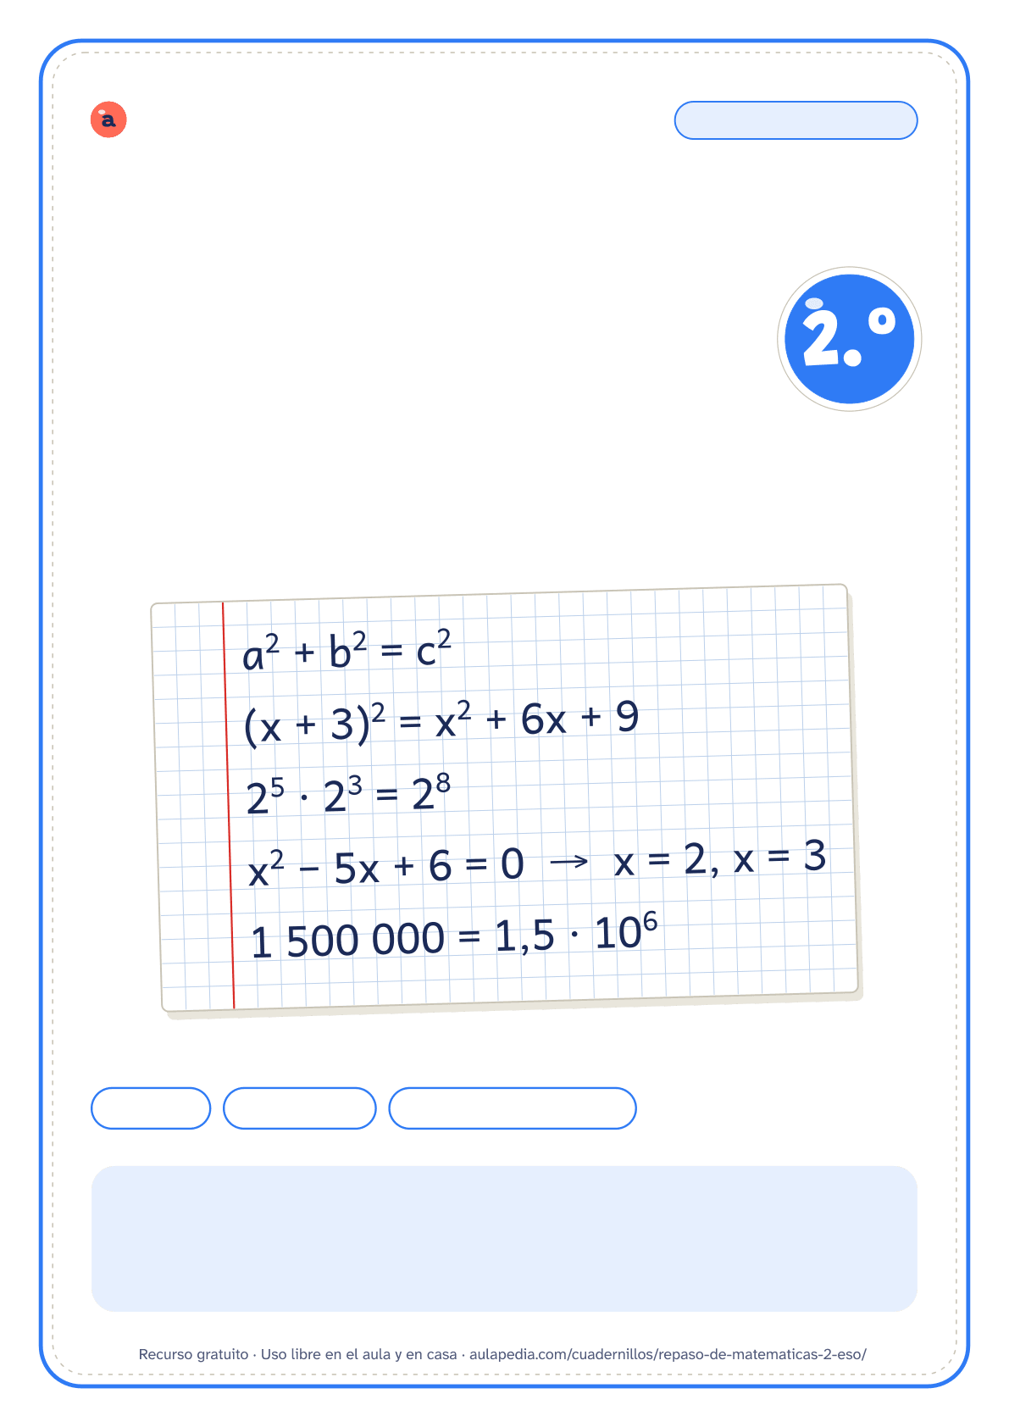

aulapedia.com | Cuadernillo para imprimir
CUADERNILLO DE REPASO · MATEMÁTICAS
Repaso de Matemáticas
2.º de ESO · Para el verano y los repasos de evaluación

14 fichas | 98 ejercicios | Soluciones paso a paso
Este cuadernillo es de: ___________________________________________
Curso: ____________________ Fecha en que lo empiezo: ____________

Cómo usar este cuadernillo
Cuadernillo de repaso de Matemáticas de 2.º de ESO · Para el alumnado y las familias
Qué trae
Repasa el álgebra que se estrena en 2.º de ESO (valor numérico, polinomios e identidades notables, ecuaciones con denominadores, ecuaciones de segundo grado y sistemas de dos ecuaciones), que empieza por las ecuaciones con paréntesis de 1.º, sin dejar atrás los números: operaciones combinadas, potencias y notación científica, la proporcionalidad directa e inversa y el teorema de Pitágoras. Va en cinco bloques: «Números y potencias», «Proporcionalidad», «Expresiones algebraicas», «Ecuaciones y sistemas» y «Geometría», con 14 fichas y 98 ejercicios. Dentro de cada bloque, las fichas van de la más sencilla a la más larga.
No están las funciones lineales, el área y el volumen de los cuerpos ni la probabilidad, que la secuencia del Ministerio también pone en 2.º: Aulapedia todavía no tiene fichas de esos temas para la ESO.
Cómo usarlo en 2.º de ESO
Las ecuaciones son el centro de 2.º y de 3.º, así que merece la pena darles más sesiones que al resto. Comprueba cada solución sustituyéndola en la ecuación: así sabes si vas bien antes de mirar el solucionario. La ficha de polinomios y la de identidades notables preparan las ecuaciones de segundo grado; en los sistemas, elige el método que te resulte más cómodo y piensa por qué. Si es para la recuperación, empieza por los bloques que peor salieron en el examen.
Cómo corregir
Cada solución recuerda su ejercicio (los problemas largos, por el principio) y lleva los pasos, no solo el resultado. Al corregir, compara paso a paso: si el resultado no coincide, busca el primer paso distinto, que es donde está el error, y rehaz desde ahí. Un error de signo o de unidades no es lo mismo que no saber el método: anótalo al lado para repasarlo.
Para imprimir
Cada ficha empieza en una página nueva, así que puedes imprimir el cuadernillo entero o solo las páginas que necesites: el índice dice dónde empieza cada una y los números coinciden con los del visor de PDF. Está pensado para fotocopiar en blanco y negro.
Puedes imprimirlo y fotocopiarlo para tu clase, tu centro o tu casa. Si quieres compartirlo, comparte el enlace de la página y no el archivo: así llega siempre la versión corregida.

Índice
Cuadernillo de repaso de Matemáticas de 2.º de ESO
Página Solución
• Cómo usar este cuadernillo 2
• Números y potencias 4
1 Enteros: operaciones combinadas . . . . . . . . . . . . . . . . . . . . . . . . . . . . . . . . . . . . . . . . . . . . . . . . . . . . . . . . . . . . . . . 4 20
2 Fracciones: operaciones combinadas . . . . . . . . . . . . . . . . . . . . . . . . . . . . . . . . . . . . . . . . . . . . . . . . . . . . . . . . . . . 5 21
3 Propiedades de las potencias . . . . . . . . . . . . . . . . . . . . . . . . . . . . . . . . . . . . . . . . . . . . . . . . . . . . . . . . . . . . . . . . . . . . 6 22
4 Notación científica . . . . . . . . . . . . . . . . . . . . . . . . . . . . . . . . . . . . . . . . . . . . . . . . . . . . . . . . . . . . . . . . . . . . . . . . . . . . . . . . . 7 24
• Proporcionalidad 8
5 Regla de tres directa e inversa . . . . . . . . . . . . . . . . . . . . . . . . . . . . . . . . . . . . . . . . . . . . . . . . . . . . . . . . . . . . . . . . . . 8 25
• Expresiones algebraicas 9
6 Valor numérico de un polinomio . . . . . . . . . . . . . . . . . . . . . . . . . . . . . . . . . . . . . . . . . . . . . . . . . . . . . . . . . . . . . . . . . 9 26
7 Polinomios: sumar, restar y multiplicar . . . . . . . . . . . . . . . . . . . . . . . . . . . . . . . . . . . . . . . . . . . . . . . . . . . . . . . . 10 27
8 Identidades notables . . . . . . . . . . . . . . . . . . . . . . . . . . . . . . . . . . . . . . . . . . . . . . . . . . . . . . . . . . . . . . . . . . . . . . . . . . . . . 11 28
• Ecuaciones y sistemas 12
9 Ecuaciones con paréntesis . . . . . . . . . . . . . . . . . . . . . . . . . . . . . . . . . . . . . . . . . . . . . . . . . . . . . . . . . . . . . . . . . . . . . . 12 30
10 Ecuaciones con denominadores . . . . . . . . . . . . . . . . . . . . . . . . . . . . . . . . . . . . . . . . . . . . . . . . . . . . . . . . . . . . . . . . 13 31
11 Segundo grado: incompletas . . . . . . . . . . . . . . . . . . . . . . . . . . . . . . . . . . . . . . . . . . . . . . . . . . . . . . . . . . . . . . . . . . . 14 33
12 Segundo grado: con la fórmula . . . . . . . . . . . . . . . . . . . . . . . . . . . . . . . . . . . . . . . . . . . . . . . . . . . . . . . . . . . . . . . . . 15 34
13 Sistemas de ecuaciones . . . . . . . . . . . . . . . . . . . . . . . . . . . . . . . . . . . . . . . . . . . . . . . . . . . . . . . . . . . . . . . . . . . . . . . . . 16 35
• Geometría 17
14 Teorema de Pitágoras . . . . . . . . . . . . . . . . . . . . . . . . . . . . . . . . . . . . . . . . . . . . . . . . . . . . . . . . . . . . . . . . . . . . . . . . . . . 17 37
• Solucionario 19
Nombre: _________________________________________________ Fecha: ____________________
Enteros: operaciones combinadas
1. Calcula respetando la jerarquía de operaciones y la regla de los signos.

  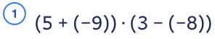
  

   | (−7 + (−6)) · (−2 − 4)
   | 3 · (−6) − (−2) · (−4)

  
  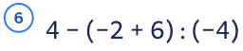

  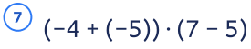
  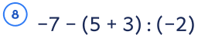
Nombre: _________________________________________________ Fecha: ____________________
Fracciones: operaciones combinadas
1. Calcula respetando la jerarquía de operaciones y simplifica el resultado.

  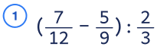
  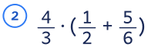

  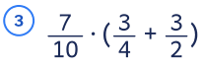
  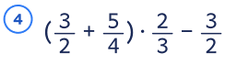

  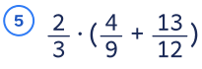
  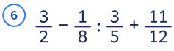

  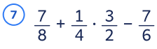
  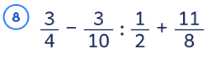
Nombre: _________________________________________________ Fecha: ____________________
Propiedades de las potencias
1. Simplifica aplicando las propiedades de las potencias.

  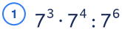
  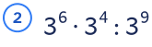

  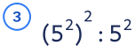
  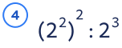

  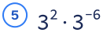
  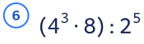

  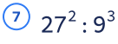
  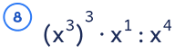
Nombre: _________________________________________________ Fecha: ____________________
Notación científica
1. Resuelve cada ejercicio.

  1. Pasa a notación científica.
  580 000
  2. Pasa a notación científica.
  900 000 000

  3. Escribe en forma decimal.
  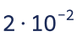
  4. Escribe en forma decimal.
  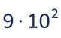

  5. Opera en notación científica.
  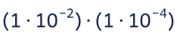
  6. Opera en notación científica.
  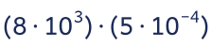

  7. ¿Cuántas cifras significativas tiene?
  107,1
  8. ¿Cuántas cifras significativas tiene?
  709,70
Nombre: _________________________________________________ Fecha: ____________________
Regla de tres directa e inversa
1. Decide si la proporcionalidad es directa o inversa y resuelve.

  1. Para pintar 50 metros cuadrados de
  pared hacen falta 6,25 L de pintura.
  ¿Cuántos litros hacen falta para 40
  metros cuadrados?
  2. A 90 km/h, un autobús tarda 8 horas en
  hacer un viaje. ¿Cuánto tardaría a 50
  km/h?

  3. Un coche gasta 29,25 L de gasolina en
  450 km. Si consume siempre lo mismo,
  ¿cuántos litros gasta en 500 km?
  4. En una granja, el alimento guardado
  alcanza para 40 gallinas durante 15 días.
  ¿Para cuántos días alcanzaría si hubiera 25 gallinas?

  5. Un grifo abierto siempre igual vierte
  101,5 L de agua en 7 minutos. ¿Cuántos
  litros vierte en 10 minutos?
  6. Al repartir una caja de canicas entre 7
  niños, a cada uno le tocan 35. ¿Cuántas le
  tocarían a cada uno si fueran 5 niños?
Nombre: _________________________________________________ Fecha: ____________________
Valor numérico de un polinomio
1. Calcula el valor numérico del polinomio.

  
  

  
  

  
  
Nombre: _________________________________________________ Fecha: ____________________
Polinomios: sumar, restar y multiplicar
1. Haz las operaciones con polinomios y simplifica.

  1. Resta los polinomios.
  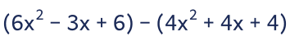
  2. Resta los polinomios.
  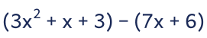

  3. Suma los polinomios.
  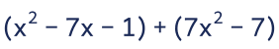
  4. Multiplica los polinomios.
  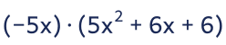

  5. Multiplica los polinomios.
  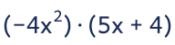
  6. Multiplica los polinomios.
  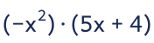
Nombre: _________________________________________________ Fecha: ____________________
Identidades notables
1. Desarrolla cada identidad notable.

  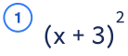
  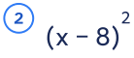

  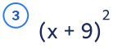
  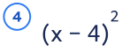

  
  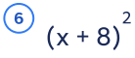

  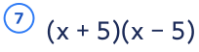
  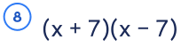
Nombre: _________________________________________________ Fecha: ____________________
Ecuaciones con paréntesis
1. Quita los paréntesis, resuelve y comprueba la solución.

  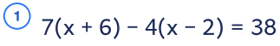
  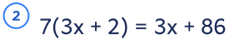

  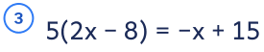
  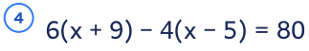

  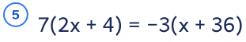
  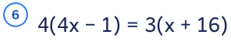
Nombre: _________________________________________________ Fecha: ____________________
Ecuaciones con denominadores
1. Quita los denominadores con el m.c.m., resuelve y comprueba la solución.

  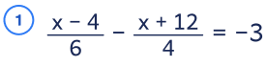
  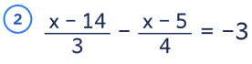

  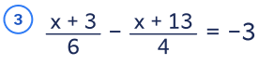
  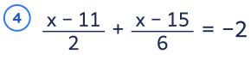

  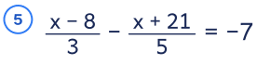
  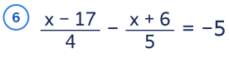

  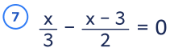
  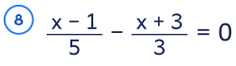
Nombre: _________________________________________________ Fecha: ____________________
Segundo grado: incompletas
1. Resuelve estas ecuaciones incompletas sin usar la fórmula: saca factor común o despeja x².

  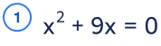
  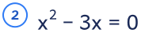

  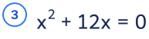
  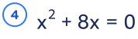

  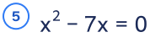
  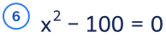

  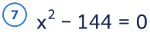
  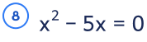
Nombre: _________________________________________________ Fecha: ____________________
Segundo grado: con la fórmula
1. Resuelve con la fórmula general. Calcula antes el discriminante para saber cuántas soluciones hay.

  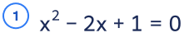
  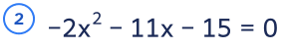

  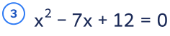
  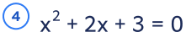

  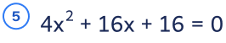
  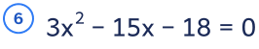
Nombre: _________________________________________________ Fecha: ____________________
Sistemas de ecuaciones
1. Resuelve los sistemas por el método que te parezca más cómodo y comprueba la solución.

  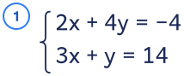
  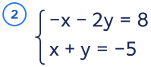

  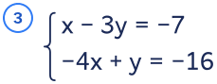
  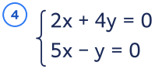
Nombre: _________________________________________________ Fecha: ____________________
Teorema de Pitágoras
1. Resuelve con el teorema de Pitágoras. Si la raíz no es exacta, redondea a dos decimales.

1. Calcula la hipotenusa.  Los catetos miden 8 cm y 15 cm. | 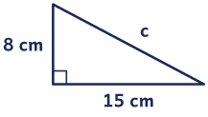

2. Calcula la hipotenusa.  Los catetos miden 40 m y 75 m. | 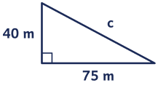

3. Calcula el cateto que falta.  La hipotenusa mide 26 cm y un cateto, 24 cm. | 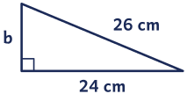

4. Calcula el cateto que falta.  La hipotenusa mide 25 mm y un cateto, 7 mm. | 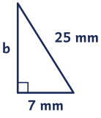

Nombre: _________________________________________________ Fecha: ____________________
Teorema de Pitágoras

5. ¿Es un triángulo rectángulo? Compruébalo.
Un triángulo tiene lados de 18 cm, 15 cm y 8 cm.

6. ¿Es un triángulo rectángulo? Compruébalo.
Un triángulo tiene lados de 4 m, 3 m y 5 m.

7. Un parque rectangular mide 40 m de largo y 30 m de ancho. ¿Cuánto mide un camino que lo cruza en diagonal, de una esquina a la opuesta? | 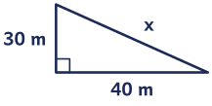

8. La pantalla de un televisor mide 60 cm de ancho y 45 cm de alto. ¿Cuánto mide su diagonal? | 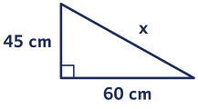

Solucionario
Cuadernillo de repaso de Matemáticas de 2.º de ESO

Desde aquí hasta el final están las respuestas de todas las fichas, en el mismo orden en que aparecen en el cuadernillo. En el índice, la columna «Solución» dice en qué página está la de cada una.
Si vas a entregar el cuadernillo al alumnado, imprime solo de la página 1 a la 18: estas hojas son para quien corrige.
Cada solución trae los pasos, no solo el resultado. Si se llega al mismo resultado por otro camino correcto, también vale: lo que cuenta es el razonamiento.

Enteros: operaciones combinadas · Soluciones

 | 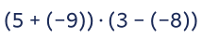 | La división: 4 : (−4) = −1 (signos distintos: −).
Dentro de los paréntesis: 5 + (−9) = −4; | 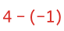
3 − (−8) = 11. La resta: 4 − (−1) = 5.
−4 · 11 Solución: 5
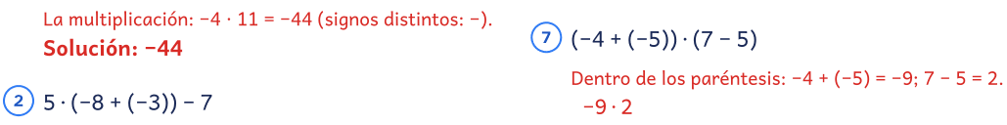
Dentro del paréntesis: −8 + (−3) = −11. La multiplicación: −9 · 2 = −18 (signos distintos: −).
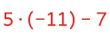 | Solución: −18
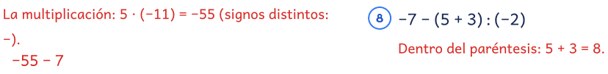
La resta: −55 − 7 = −62. | −7 − 8 : (−2)
Solución: −62 | La división: 8 : (−2) = −4 (signos distintos: −).
−7 − (−4)
3. (−7 + (−6)) · (−2 − 4) | La resta: −7 − (−4) = −3.
Dentro de los paréntesis: −7 + (−6) = −13; | Solución: −3
−2 − 4 = −6.
−13 · (−6)
La multiplicación: −13 · (−6) = 78 (signos iguales: +).
Solución: 78
4. 3 · (−6) − (−2) · (−4)
Las multiplicaciones: 3 · (−6) = −18 (signos distintos:
−); −2 · (−4) = 8 (signos iguales: +).
−18 − 8
La resta: −18 − 8 = −26.
Solución: −26

Dentro del paréntesis: 3 − (−2) = 5.
5 · (−7) + (−4)
La multiplicación: 5 · (−7) = −35 (signos distintos: −).
−35 + (−4)
La suma: −35 + (−4) = −39.
Solución: −39

Dentro del paréntesis: −2 + 6 = 4.
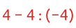

Fracciones: operaciones combinadas · Soluciones
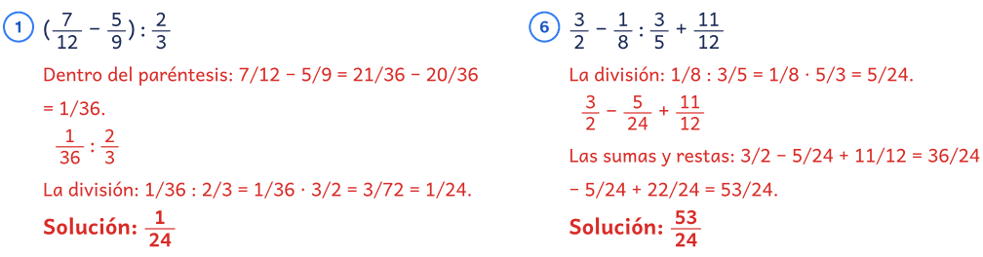
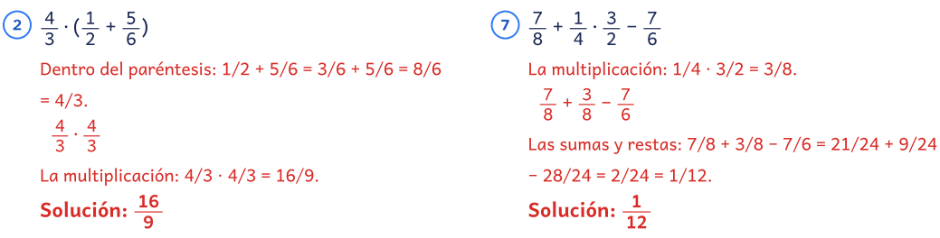
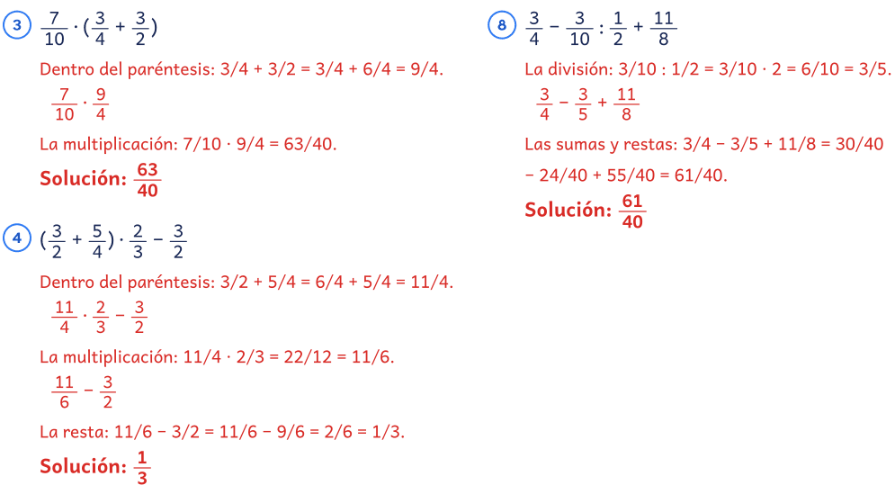
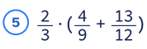
Dentro del paréntesis: 4/9 + 13/12 = 16/36 + 39/36
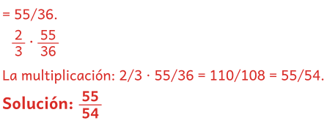

Propiedades de las potencias · Soluciones

 | 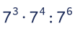 | Un exponente negativo es el inverso de la potencia
 | Producto de potencias de la misma base: se suman los exponentes. Cociente de potencias de la misma  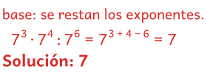  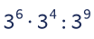 | 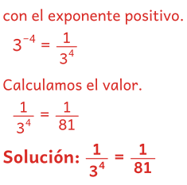
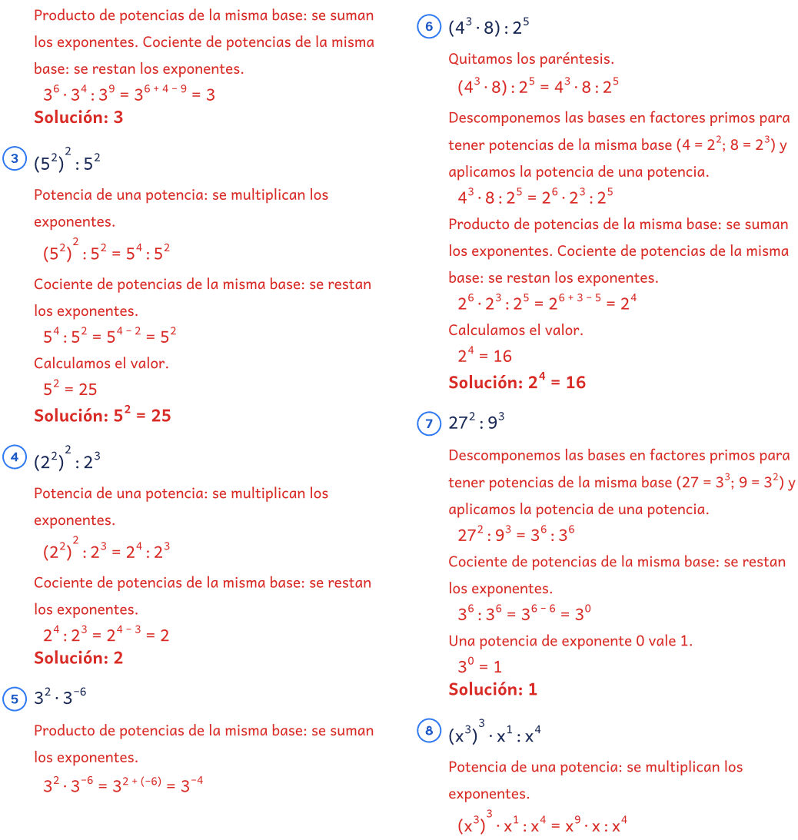

Propiedades de las potencias · Soluciones
Producto de potencias de la misma base: se suman los exponentes. Cociente de potencias de la misma
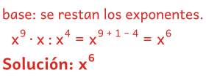

Notación científica · Soluciones
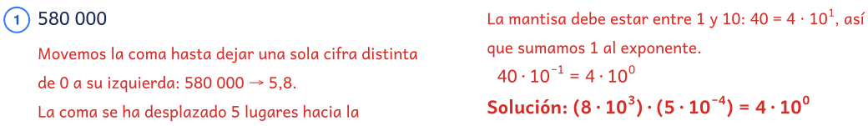
izquierda: el exponente es 5, positivo porque el  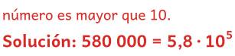 | 7. 107,1  Los ceros entre cifras distintas de 0 sí son significativos.
2. 900 000 000 Cifras significativas: 1 0 7 1 → 4.
Movemos la coma hasta dejar una sola cifra distinta de 0 a su izquierda: 900 000 000 → 9. | Solución: 4 cifras significativas  8. 709,70
La coma se ha desplazado 8 lugares hacia la
izquierda: el exponente es 8, positivo porque el | Los ceros entre cifras distintas de 0 sí son
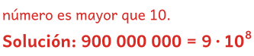 | significativos.  Los ceros del final después de la coma decimal sí son significativos: indican precisión (1).
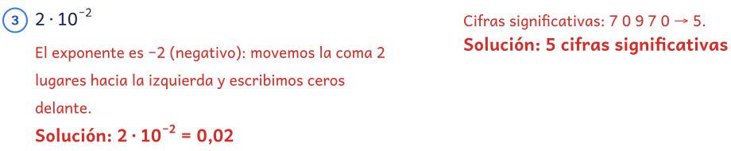

El exponente es 2 (positivo): movemos la coma 2 lugares hacia la derecha y rellenamos con ceros si
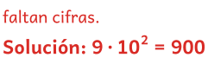

Multiplicamos las mantisas entre sí y las potencias de 10 entre sí (se suman los exponentes).
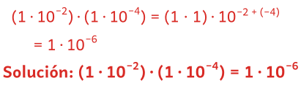
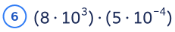
Multiplicamos las mantisas entre sí y las potencias de 10 entre sí (se suman los exponentes).
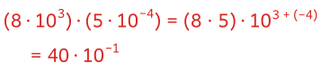

Regla de tres directa e inversa · Soluciones
1. Para pintar 50 metros cuadrados de pared… En la inversa, el producto se mantiene: multiplicamos
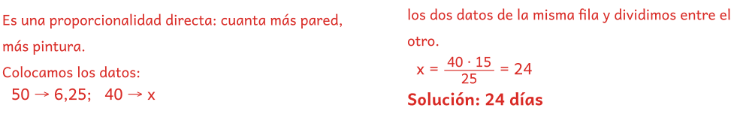
En la directa, multiplicamos en cruz y dividimos
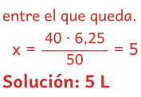 | 5. Un grifo abierto siempre igual vierte 101,5…  Es una proporcionalidad directa: en más tiempo cae más agua.  Colocamos los datos:
2. A 90 km/h, un autobús tarda 8 horas… | 7 → 101,5; 10 → x
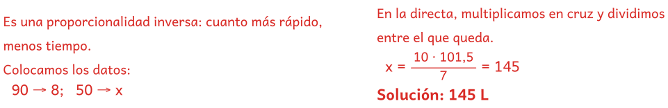
En la inversa, el producto se mantiene: multiplicamos
los dos datos de la misma fila y dividimos entre el | 6. Al repartir una caja de canicas entre 7…
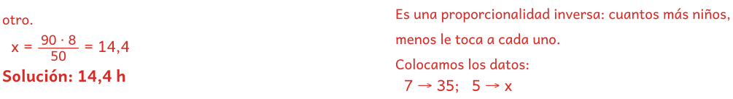
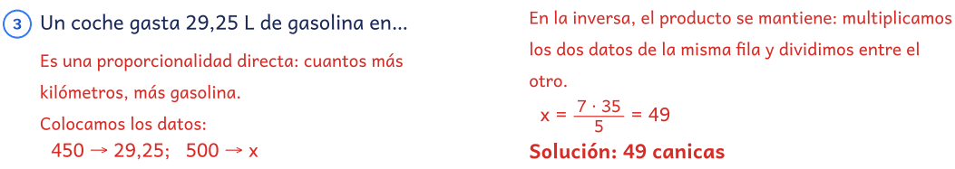
En la directa, multiplicamos en cruz y dividimos
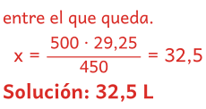
4. En una granja, el alimento guardado…
Es una proporcionalidad inversa: cuantas más gallinas comen, menos días dura el alimento. Colocamos los datos:
40 → 15; 25 → x

Valor numérico de un polinomio · Soluciones
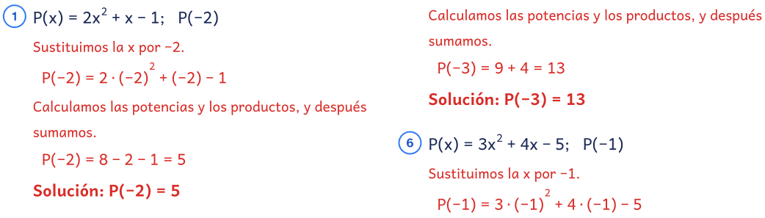
 | 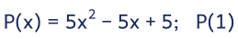  Sustituimos la x por 1. | Calculamos las potencias y los productos, y después sumamos.
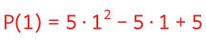 | P(−1) = 3 − 4 − 5 = −6
Calculamos las potencias y los productos, y después sumamos. | Solución: P(−1) = −6
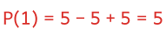
Solución: P(1) = 5

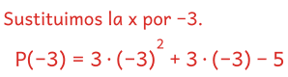
Calculamos las potencias y los productos, y después sumamos.
P(−3) = 27 − 9 − 5 = 13
Solución: P(−3) = 13

Sustituimos la x por 2.
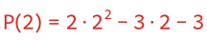
Calculamos las potencias y los productos, y después sumamos.
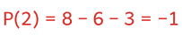
Solución: P(2) = −1

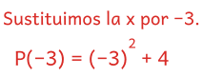

Polinomios: sumar, restar y multiplicar · Soluciones
Restar es sumar el opuesto: quitamos el paréntesis Multiplicamos cada término del primer polinomio por
cambiando el signo de cada término del segundo todos los términos del segundo (propiedad
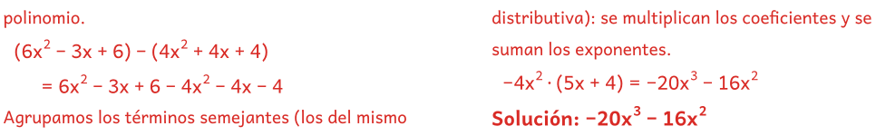
 | grado) y sumamos sus coeficientes.  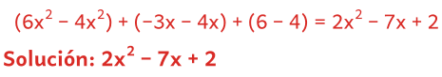  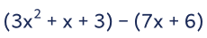 |  | 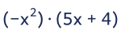  Multiplicamos cada término del primer polinomio por  todos los términos del segundo (propiedad distributiva): se multiplican los coeficientes y se suman los exponentes.
Restar es sumar el opuesto: quitamos el paréntesis cambiando el signo de cada término del segundo polinomio. | 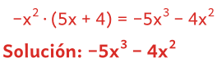
Agrupamos los términos semejantes (los del mismo grado) y sumamos sus coeficientes.
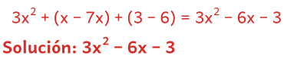

Agrupamos los términos semejantes (los del mismo grado) y sumamos sus coeficientes.
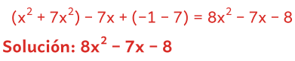
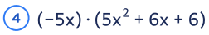
Multiplicamos cada término del primer polinomio por todos los términos del segundo (propiedad distributiva): se multiplican los coeficientes y se suman los exponentes.
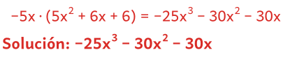

Identidades notables · Soluciones
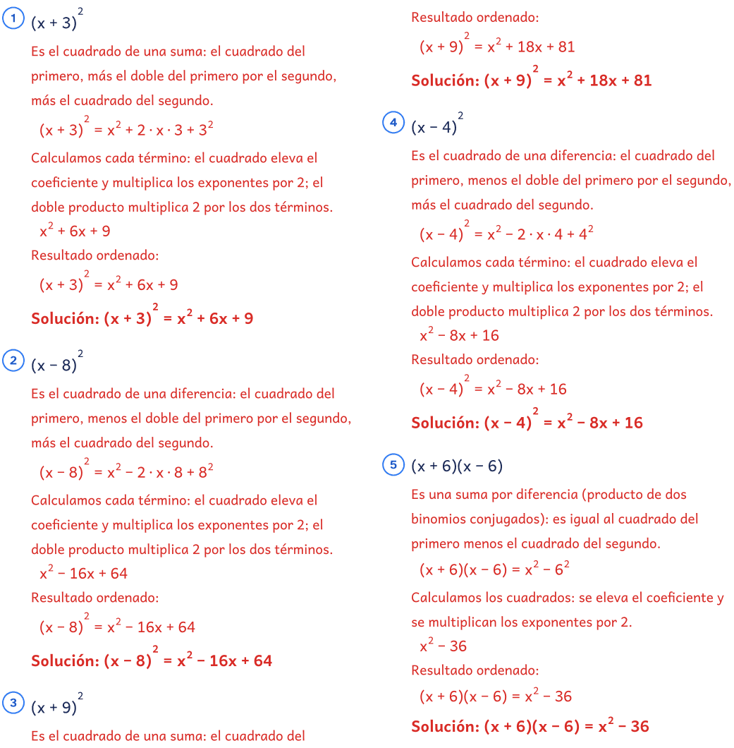
primero, más el doble del primero por el segundo,  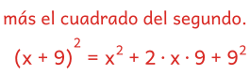 |  | 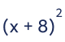  Es el cuadrado de una suma: el cuadrado del primero, más el doble del primero por el segundo,
Calculamos cada término: el cuadrado eleva el coeficiente y multiplica los exponentes por 2; el  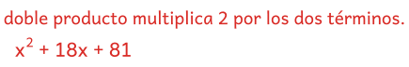 | 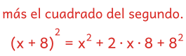

Identidades notables · Soluciones
Calculamos cada término: el cuadrado eleva el coeficiente y multiplica los exponentes por 2; el
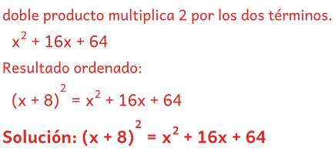
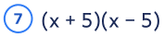
Es una suma por diferencia (producto de dos binomios conjugados): es igual al cuadrado del primero menos el cuadrado del segundo.
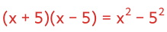
Calculamos los cuadrados: se eleva el coeficiente y
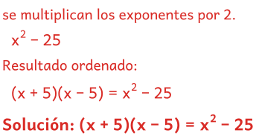
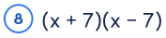
Es una suma por diferencia (producto de dos binomios conjugados): es igual al cuadrado del primero menos el cuadrado del segundo.
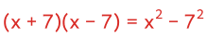
Calculamos los cuadrados: se eleva el coeficiente y
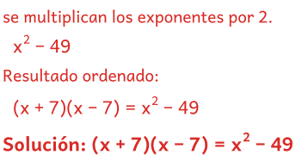

Ecuaciones con paréntesis · Soluciones
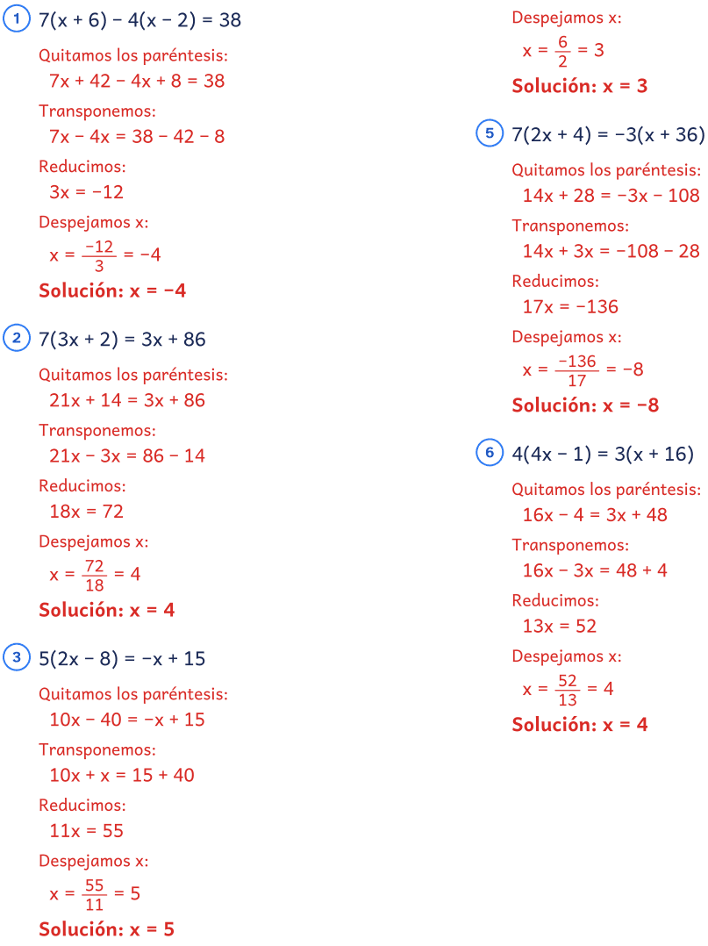

Quitamos los paréntesis:
6x + 54 − 4x + 20 = 80
Transponemos:
6x − 4x = 80 − 54 − 20
Reducimos:
2x = 6

Ecuaciones con denominadores · Soluciones
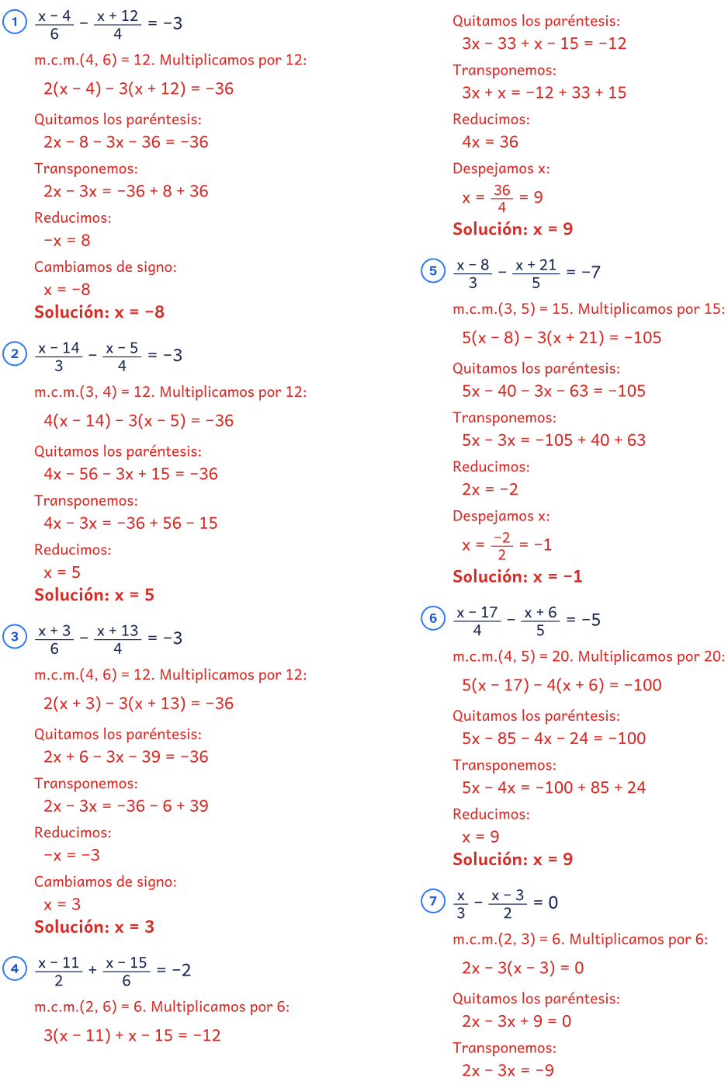

Ecuaciones con denominadores · Soluciones
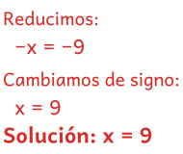
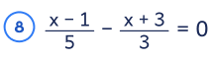
m.c.m.(3, 5) = 15. Multiplicamos por 15:
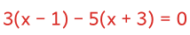
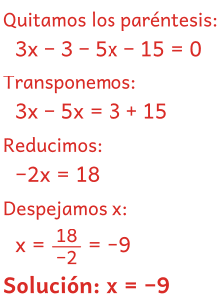

Segundo grado: incompletas · Soluciones
Incompleta: factor común x. Incompleta: factor común x.
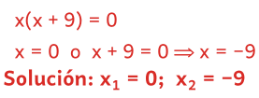 | 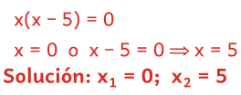
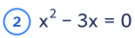
Incompleta: factor común x.
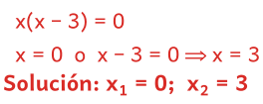
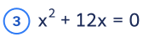
Incompleta: factor común x.
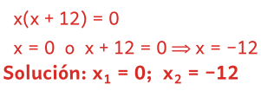
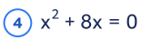
Incompleta: factor común x.
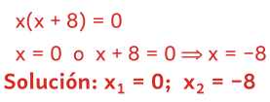
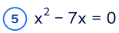
Incompleta: factor común x.
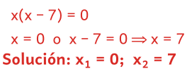
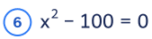
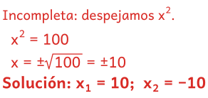
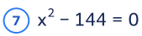
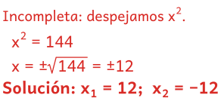

Segundo grado: con la fórmula · Soluciones

 | 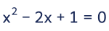  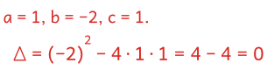  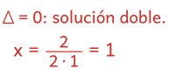 | 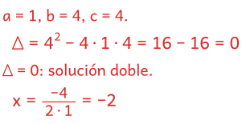  Solución: x = −2 (doble)
Solución: x = 1 (doble) |  | 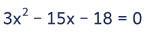
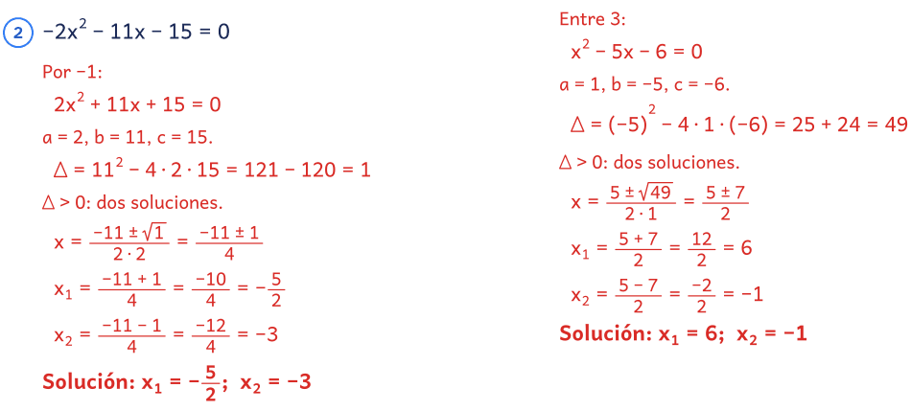
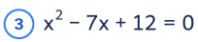
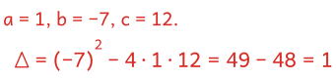
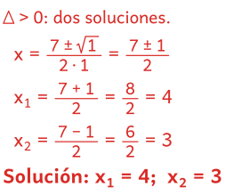
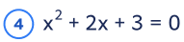
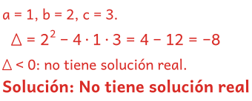
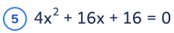
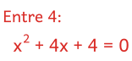

Sistemas de ecuaciones · Soluciones
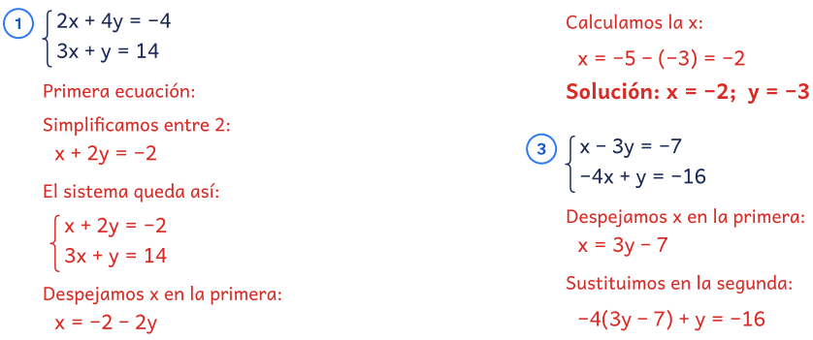
Sustituimos en la segunda: | Quitamos los paréntesis:
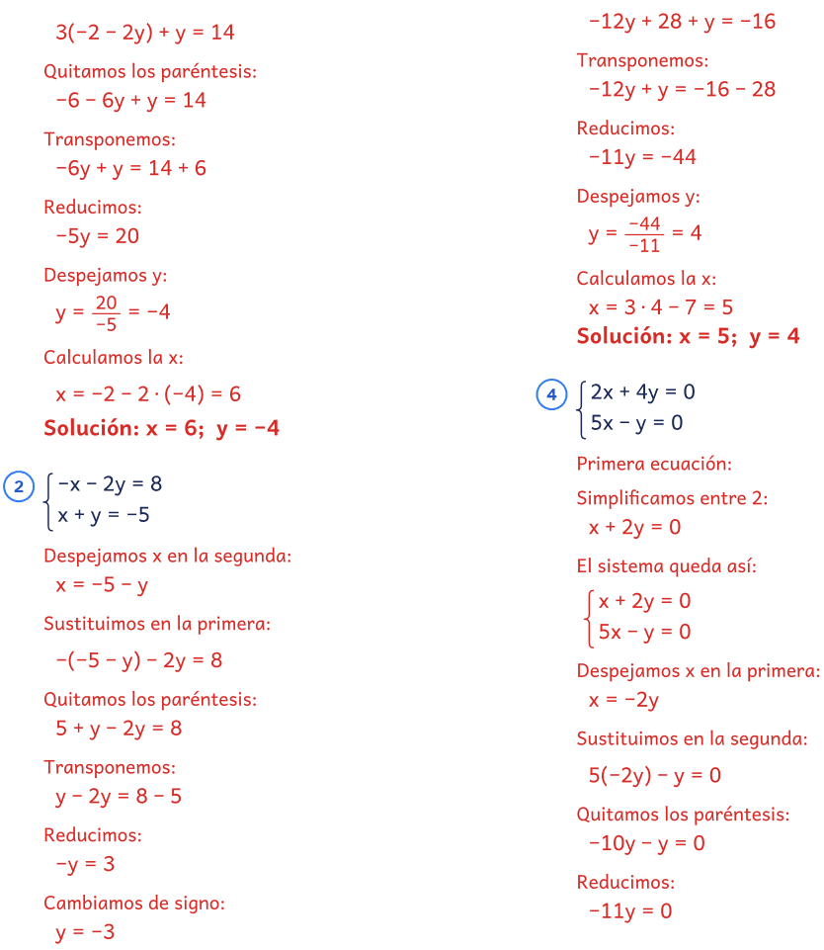
Despejamos y:
y = 0

Sistemas de ecuaciones · Soluciones
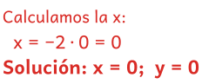

Teorema de Pitágoras · Soluciones
1. Los catetos miden 8 cm y 15 cm. 6. Un triángulo tiene lados de 4 m, 3…
La hipotenusa al cuadrado es igual a la suma de los El lado mayor (5 m) sería la hipotenusa. Suma los
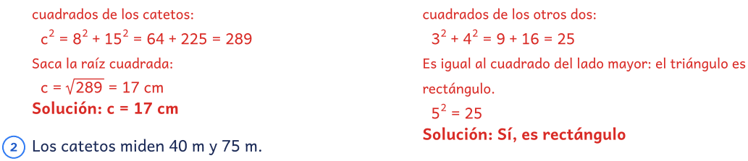
La hipotenusa al cuadrado es igual a la suma de los 7. Un parque rectangular mide 40 m de largo…
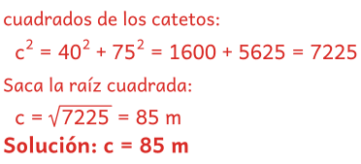  3. La hipotenusa mide 26 cm y un cateto… | La hipotenusa al cuadrado es igual a la suma de los  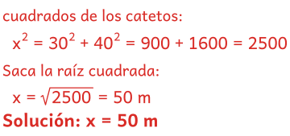
Un cateto al cuadrado es la hipotenusa al cuadrado 8. La pantalla de un televisor mide 60 cm…
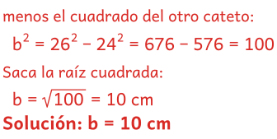  4. La hipotenusa mide 25 mm y un cateto… | La hipotenusa al cuadrado es igual a la suma de los  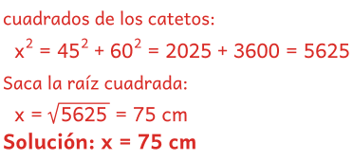
Un cateto al cuadrado es la hipotenusa al cuadrado
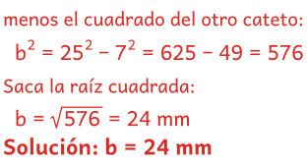
5. Un triángulo tiene lados de 18 cm, 15…
El lado mayor (18 cm) sería la hipotenusa. Suma los
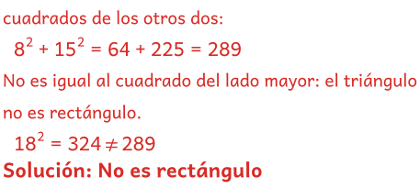

Para el docente
Cuadernillo de repaso de Matemáticas de 2.º de ESO
Objetivo
98 ejercicios de Matemáticas de 2.º de ESO en 14 fichas, con las soluciones paso a paso al final
Cómo usarlo en clase
Las ecuaciones son el centro de 2.º y de 3.º, así que merece la pena darles más sesiones que al resto. Comprueba cada solución sustituyéndola en la ecuación: así sabes si vas bien antes de mirar el solucionario. La ficha de polinomios y la de identidades notables preparan las ecuaciones de segundo grado; en los sistemas, elige el método que te resulte más cómodo y piensa por qué. Si es para la recuperación, empieza por los bloques que peor salieron en el examen.
Uso de este documento
Puedes cambiar los textos, las preguntas y los renglones para adaptarlo a tu grupo. Los dibujos van como imagen: puedes moverlos, cambiarlos de tamaño o borrarlos.
Las letras van incrustadas en el archivo. Está preparado para verse como el PDF en Microsoft Word y en LibreOffice; si cambias textos, revisa los saltos de página antes de imprimir.
En Google Docs también se puede editar, pero usa otra letra y otro espacio entre líneas, y algún bloque puede pasar a la hoja siguiente. Para imprimir tal cual, usa el PDF.
Úsalo con tu alumnado y en tu centro. Conserva el pie con aulapedia.com y no lo publiques en otras webs: comparte el enlace.
https://aulapedia.com/cuadernillos/repaso-de-matematicas-2-eso/

